ТЕМА: ЧИСЛО И ЦИФРА НОЛЬ

Тип урока: Изучение нового материала.
Цели:
Образовательная: создание условий для формирования представлений учащихся о числе ноль как отсутствии объектов пересчета.
Развивающая: развитие наблюдательности, внимания, математической речи.
Воспитательная: воспитание интереса к предмету, умения работать в паре.

Задачи:
Ввести число 0 как характеристику пустого множества.
Познакомить со случаями сложения и вычитания с 0
Закреплять вычислительные навыки.
Оборудование: компьютер с программой PowerPoint, интерактивная доска.
Раздаточный материал: 3 ягоды на веточке для каждого ученика, примеры с ошибками для работы в парах, Маша, Медведь, картинки с цветочками и грибочками для физминутки, магнитные цветы для букета каждому ученику, раскраска для каждого.

 | Этапы работы |  | Содержание этапа
 |  |  | деятельность учителя | деятельность детей
Организационный момент (2 мин.)
Цель: подготовить учащихся к работе на уроке, определить цели и задачи урока.

1. | Психологический настрой учащихся. |  | Здравствуйте, ребята!  Придумано кем-то  Просто и мудро  При встрече здороваться.  Доброе утро!  Доброе утро, солнцу и птицам.  Доброе утро, улыбчивым лицам!  Я очень хочу, чтобы для всех сегодня было доброе утро, добрый день, а особенно для вас, ребята, ведь вы пришли учиться, думать, узнавать много нового.  Меня зовут Наталья Михайловна, сегодня мы вместе с вами отправимся за новыми знаниями  по тропинкам страны Математики. Давайте прочитаем вместе слова, которые станут девизом нашего урока.  На слайде: В Математику тропинки преодолеем без запинки. | Ученики настраиваются на урок.  СЛАЙД 1  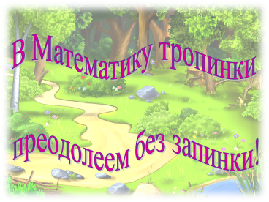  Читают хором.
2. | Формирование исходной мотивации при помощи игровой ситуации.  Актуализация знаний |  | Ой, кажется, кто-то идёт вместе с нами, я вижу чьи-то следы, а под ними выражения…. Как мы узнаем кто там? Давайте, я буду читать выражение, а вы – называйте результат?  (учитель нажимает на каждый решённый пример, в итоге открывается картинка)  При окончании решения всех примеров - играет музыка. Ой, да это же Маша! Да, та самая девочка Маша, которая никому не дает покоя, и в первую очередь - своему другу Медведю. Они очень хотят пойти с нами за новыми знаниями. Возьмём их с собой? | Дети включаются в игровую ситуацию.  Надо решить примеры.  СЛАЙД 2  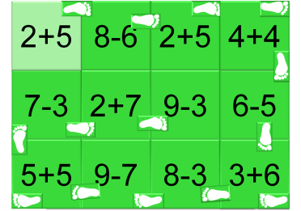  Возьмём.
Объяснение нового материала

3.  4.  5. | Создание проблемной ситуации стимулирует у учащихся умение самостоятельно преодолевать трудности, развивает мыслительные операции, активизирует учебный процесс.  Физминутка  Работа над темой урока. |  | Любопытная Маша разузнала, что Медведь просто обожает одну лесную ягоду. Какую? Правильно, малину. Вы её пробовали? Вкусная? Маша набрала её столько, что и Медведю и нам хватило на угощение. Возьмите веточку с ягодами, как я.  -Сколько у каждого из вас ягодок?  Попробуем одну из них сорвать.  -Сколько останется?  -Какое математическое действие выполнили?  -Давайте откроем тетрадь и запишем, как получили 2. От точки в вашей тетради записываете пример, а я – на доске. Пишем красиво и аккуратно.  -Сколько теперь ягодок на веточке?  Срываем ещё одну. Я показываю.  -Сколько останется?  Запишем в тетради и на доске, как получили одну ягодку.  -Сколько теперь на вашей веточке ягодок?  Срываем последнюю ягодку. Какой пример запишем?  Сколько осталось? Ничего! Как записать НИЧЕГО?  Какая она?  Посмотрите на слайд. Прочитаем про цифру стихотворение.  Нолик круглый как Земля  Все считают от нуля.  Арифметика проста:  Если ноль- ладонь пуста.  Пишем 0 и ясно всем:  Здесь чего-то нет совсем!  - Покажите пустую ладошку, давайте почувствуем на ладошке, какой 0 круглый. Нарисуйте его пальчиком.  - А теперь давайте запишем в наш пример ответ: 0  Отложите ручки, встаньте, оглядитесь по сторонам. Непоседа Маша спряталась от нас. Давайте её поищем и определим самого внимательного. Я называю то, что увидела вдоль тропинки, а вы находите это, не сходя с места, только поворачивая голову или туловище.  Молодцы! Все внимательны!  Посмотрите, а вот и Маша проказница, успела забраться на яблоню! Уже все яблоки попробовала! А мимо бежит ёжик. Скажите, ребята, ёжики любят яблоки? На его иголках есть яблоки?  И вдруг, с яблони падают ёжику на иголки яблоки! (учитель щёлкает по слайду, падают яблоки, только 5 щелчков)  Скажите, сколько теперь яблок у ёжика?  Как записать это в тетради? Записываем во второй столбик.  Посмотрите на числа, что заметили?  Доскажите фразу: если к 0 прибавить число, то получим…….  Внимание на слайд.  Ёжик обрадовался и подумал, может поделиться с Медведем? Закройте глаза и представим, сколько яблок может отдать ёжик? (учитель ничего на делает на слайде)  Откройте глаза. Сколько? Нисколько. Как запишем это действие? (было…, отдал…, осталось….)  Здесь есть одинаковые числа?  Доскажите фразу: если из числа вычесть 0, то получим……  Но потом ёжик передумал и….(учитель щёлкает по слайду, яблоки оказываются у медведя)  Что произошло? Как запишем?  Есть ли в этом примере одинаковые числа?  Доскажите: если из числа вычесть это же число, то получим….  Скажите, ребята, почему ёжик отдал свои яблоки медведю?  А Маша спустилась с яблони и как закричит: «Я поняла в какую игру вы играете!». А вы, ребята, поняли?  Каким математическим хитростям мы только что научились? (щелчок по слайду – подсказка)  МОЛОДЦЫ! | СЛАЙД 3  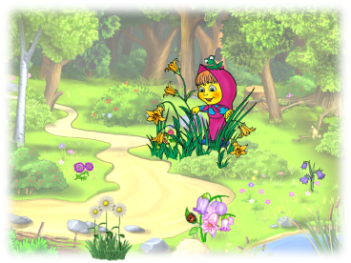  3 ягодки  2 ягодки  Вычитание  3-1=2  2 ягодки  1 ягодка  2-1=1  1 ягодка  1-1=  С помощью цифры 0  Круглая, похожа на букву О.  СЛАЙД 4  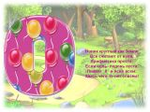  Дети рисуют пальчиком на ладошке 0.  1-1=0  Дети находят развешанные по классу картинки с КОЛОКОЛЬЧИКОМ, ЗЕМЛЯНИКОЙ, РОМАШКОЙ, ГРИБКОМ…  СЛАЙД 5  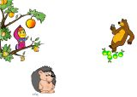  5 яблок  0+5=5  Два одинаковых числа  5 и 5  То же число  СЛАЙД 5  5-0=5  5 и 5  То же число  СЛАЙД 5  Ёжик отдал яблоки медведю.  Запись на доске и в тетради: 5-5=0  5и 5  Ноль!  Он хороший друг, ему ничего не жалко для друзей!  СЛАЙД 6  Дети проговаривают:  если к 0 прибавить число, то получим то же число; если из числа вычесть 0, то получим то же число;  если из числа вычесть это же число, то получим ноль.
Первичное закрепление учебного материала
Цель: закрепить у учащихся те знания и умения, которые необходимы для самостоятельной работы по этому материалу.

6. | Физминутка  Снятие физического и психологического напряжения у учащихся путем переключения на другой вид деятельности. |  | А теперь предлагаю сделать привал и отдохнуть. Я говорю фразу, если это правда, все хлопают, если – нет, все топают.  - Медведь всё лето спит в берлоге.  - В неделе 6 дней.  - Лёд – это замёрзшая вода.  - Слова состоят из цифр.  - 6 – это 4 и 2  - У человека 20 пальцев.  - Из любого числа вычесть это же число, будет 0  -Дикие звери сами добывают себе пищу. | Дети выполняют соответствующие движения.
7. | Дидактическая игра «Проверь Медведя» |  | Наш знакомый Медведь решил блеснуть своими знаниями математики и решил примеры. Давайте проверим, всё ли правильно он сделал? У вас на парте лежит листочек с примерами. Вам нужно в паре, помогая друг другу, найти ошибку. Будьте хорошими друзьями! (проверить на слайде, щёлкнув по каждому примеру 2 раза) | Дети находят ошибку и объясняют её.  СЛАЙД 7  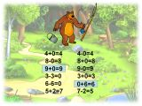
Итог урока
Цель: дать анализ и оценку успешности достижения цели.
8. | Организовать разбор соответствия поставленной цели урока и результатов деятельности. | Пожелаем Медведю быть внимательнее, не допускать ошибок. А нам пора возвращаться из страны Математики. Стоп! Довела ли нас тропинка до новых знаний? Какой математический секрет вы узнали?  Читаем на слайде:  Коль нуль к числу ты прибавляешь,  Иль отнимаешь от него,  В ответе тотчас получаешь  Опять то самое число!  Молодцы! Давайте на прощание подарим Маше и Медведю букеты цветов. Только договоримся, кому было всё понятно на уроке, дарит цветы Маше, а кто хотел бы, чтобы ему как Медведю ещё немножко помогли разобраться, дарит цветы Медведю.  Наши друзья говорят вам спасибо и передают вот такую раскраску. Это вы сделаете дома. И я говорю вам до свидания, спасибо за интересную прогулку по тропинкам Математики.  В конце урока можно включить маленькую заставку о Маше и Медведе. (последний слайд в презентации) |  | СЛАЙД 8  Да!.......  СЛАЙД 9  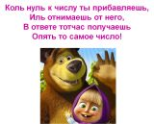  Дети прикрепляют свои цветочки в букет к одному из персонажей на доске.  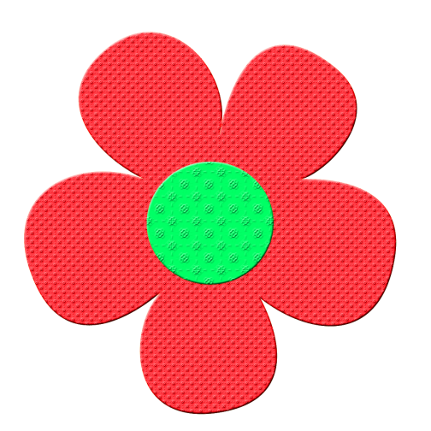  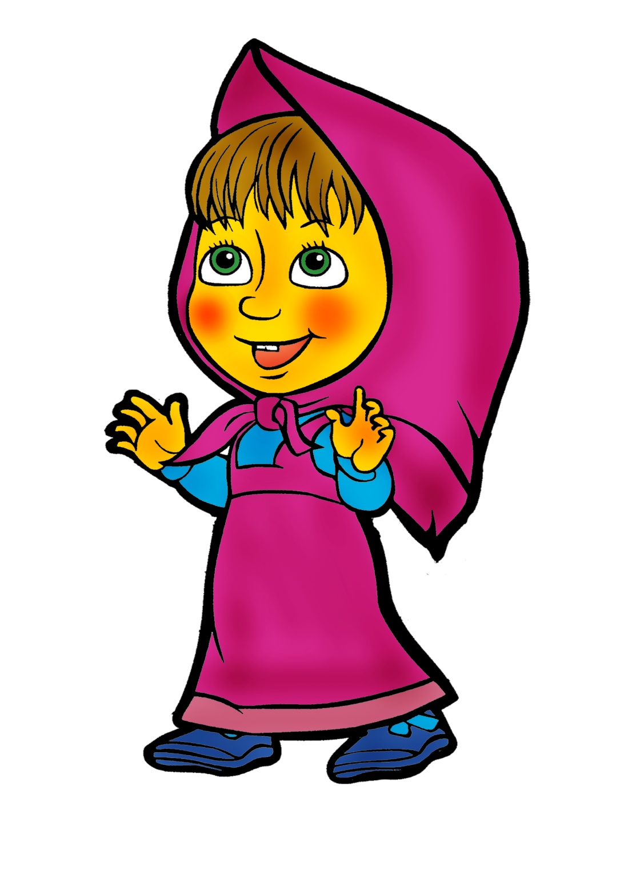  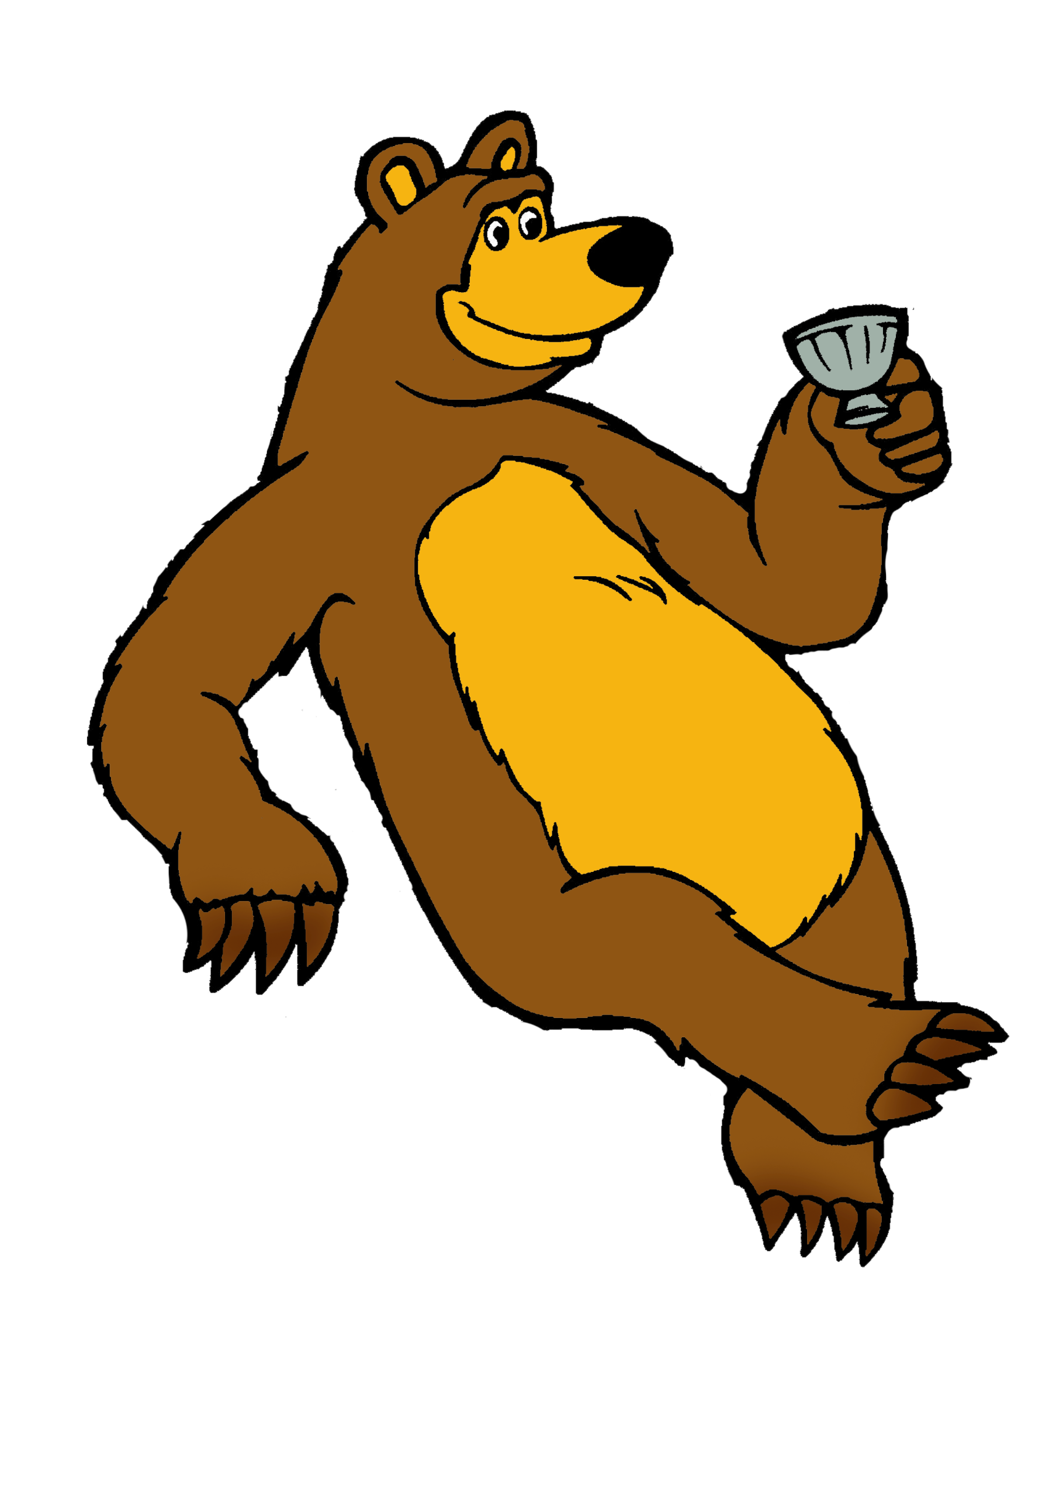  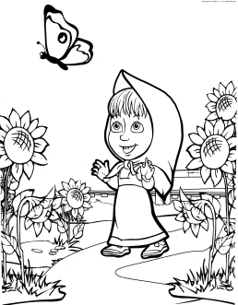  СЛАЙД 10

